†
Dankdienst voor het leven van
Apolonia Neeltje van Keulen-Fraanje
Ploni

* Lewedorp, 26 augustus 1936
† Middelburg, 9 september 2020

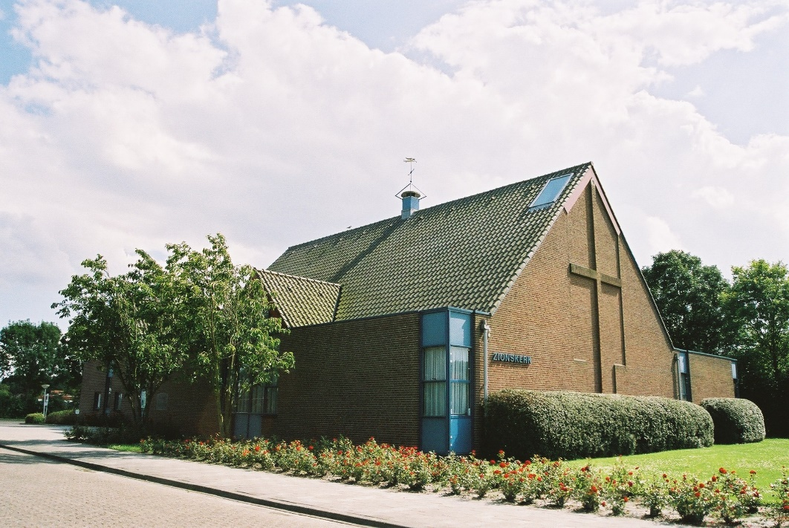

Protestantse Zionskerk, Duinweg 36a te Oostkapelle
Dinsdag 15 september 2020 om 13.00 uur
Predikant: ds. Ph.A. Beukenhorst
Organist: de heer Rinus Jobse
Ouderling van dienst: de heer Adri Jobse
Diaconaal rentmeester: mevrouw Lian Jobse-Vonk

- Vooraf gelegenheid tot afscheid nemen

- Orgelspel bij het binnendragen van de kist: ‘Heer, ik kom tot U’

- Ploni wordt binnengedragen door de kleinkinderen – gevolgd door predikant, ouderling van dienst, diaconaal rentmeester en enkele familieleden
(gelieve hierbij te staan)

- Lezing van het rouwbericht (blijven staan)

- Ogenblik van stilte (blijven staan)

- Verwelkoming en groet (hierna zitten)

- Met het licht van de Paaskaars, wordt een rouwkaars aangestoken voor Ploni door Danielle

- Een witte steen wordt door Kees op de kist neergelegd met de naam van Ploni

- Els leest de tekst: ‘Ween niet’

Ween niet. De dood is niets. Ik ben slechts naar de andere kant.
Ik ben mezelf, jij bent jezelf.
Wat we voor elkaar waren, zijn we nog altijd.
Noem me zoals je me steeds genoemd hebt.
Spreek tegen me zoals weleer, op dezelfde toon, niet plechtig, niet triest. Lach om me wat ons samen heeft doen lachen.
Denk aan mij, bid met mij.

Spreek mijn naam uit thuis, zoals je altijd gedaan hebt zonder hem te benadrukken, zonder een zweem van droefheid.
Het leven is wat het altijd is geweest.
De draad is niet gebroken.
Waarom zou ik uit je gedachten zijn?
Omdat je me niet meer ziet?
Nee, ik ben niet ver, juist aan de andere kant van de weg.
Zie je, alles is goed. Je zult mijn hart opnieuw ontdekken en er de tederheid terugvinden.
Dus, droog je tranen en ween niet, als je van me houdt.

- Kijken en luisteren: Liedboek Psalm 62: strofen 1 en 5 – ‘Mijn ziel is stil tot God mijn Heer’

- Gebed

- Uit de Bijbel lezen we in het OT: Psalm 139, 1 t/m 6 (NBV)
Voor de koorleider. Van David, een psalm.
HEER, u kent mij, u doorgrondt mij, u weet het als ik zit of sta, u doorziet van verre mijn gedachten. Ga ik op weg of rust ik uit, u merkt het op, met al mijn wegen bent u vertrouwd.
Geen woord ligt op mijn tong, of u, HEER, kent het ten volle.
U omsluit mij, van achter en van voren, u legt uw hand op mij. Wonderlijk zoals u mij kent, het gaat mijn begrip te boven.

- Uit de Bijbel lezen we in het NT: Johannes 14, 1 t/m 6
Wees niet ongerust, maar vertrouw op God en op mij. In het huis van mijn Vader zijn veel kamers; zou ik anders gezegd hebben dat ik een plaats voor jullie gereed zal maken? Wanneer ik een plaats voor jullie gereedgemaakt heb, kom ik terug. Dan zal ik jullie met me meenemen, en dan zullen jullie zijn waar ik ben. Jullie kennen de weg naar waar ik heen ga.’

Toen zei Tomas: ‘Wij weten niet eens waar u naartoe gaat, Heer, hoe zouden we dan de weg daarheen kunnen weten?’ Jezus zei: ‘Ik ben de weg, de waarheid en het leven. Niemand kan bij de Vader komen dan door mij.

- Kijken en luisteren: Liedboek 753: strofen 1 , 2 en 6 – ‘Er is een land van louter licht’

- Overdenking

- Meditatief orgelspel

- Peter leest een gedicht, geschreven door Laura: ‘De vier jaargetijden’

Zoek mij in de vlinder, die dartelt om je hoofd,
in de goudens zonsopkomst, die weer een prachtige dag belooft.
Voel mijn warmte, in de stralen van de zon
en denk aan het gevoel van mijn omarming, toen ik dat nog kon.
Hoor mij zingen met de vogels in het bos
en weet dan voor jezelf: ik laat jou niet los.

Bewonder de schoonheid van de herfst, de bladeren, de kleuren.
Alles lijkt dood te gaan, maar in werkelijkheid zal dit nóóit gebeuren.
Zie, hoe de herfstwind de blaadjes op doet waaien.
Kijk naar de lucht en je mag best eens stiekem naar me zwaaien.
Laat de mensen die je anders willen doen geloven maar praten
en weet voor jezelf: ik heb jou nooit verlaten.

Beleef de stilte van een mooie winterse dag.
Voel de tintelende kou en lách.
Bekijk een ijskristal en zie hoe hij schittert.
Geniet van dit alles en wees niet verbitterd.
Kijk op een heldere avond omhoog, naar de overweldigende sterrenpracht
en weet voor jezelf, dat ik ergens voor altijd op je wacht.

Luister hoe de vogeltjes hun liedjes zingen.
Lach om de lammetjes die door de wei heen springen.
Voel het zachte gras en kijk naar de bloemen in prachtige kleuren.
Snuif maar eens diep en ruik de voorjaarsgeuren.
Een lentebries, ’t is net of ík je even vluchtig heb aangeraakt
en weet voor jezelf: ik ben het, die steeds over je waakt.

- Kijken en luisteren: Liedboek 642: strofen 1, 4 en 8 – ‘Ik zeg het allen dat Hij leeft’

- Gebed, gevolgd door stil persoonlijk gebed

- Kijken en luisteren: Liedboek Psalm 91.a.: strofen 1, 2 en 3 – ‘Wie in de schaduw Gods mag wonen’

- Afscheidswoord, heenzending en zegen

- Zegenen van de kist met het lichaam van Ploni

- De witte steen wordt neergelegd in de gedachtenisschaal

- Aanwijzingen van de uitvaartondernemer

- Ploni wordt uitgedragen. Gelieve daarbij te gaan staan. Tijdens het uitdragen hoort u orgelspel met de melodie van Liedboeklied 885: ‘Groot is uw trouw, o Heer’

- Te voet naar de Algemene Begraafplaats

†

Begrafenis op de Algemene Begraafplaats
aan de Noordweg te Oostkapelle

- Afscheidswoorden

- Gebed: het ‘Onze Vader’

Onze Vader,
die in de hemelen zijt,
uw naam worde geheiligd;
uw Koninkrijk kome;
uw wil geschiede,
gelijk in de hemel alzo ook op de aarde.
Geef ons heden ons dagelijks brood;
en vergeef ons onze schulden,
gelijk ook wij vergeven onze schuldenaren;
en leid ons niet in verzoeking,
maar verlos ons van de boze.
Want van U is het Koninkrijk
en de kracht en de heerlijkheid
in der eeuwigheid.
Amen.

- Persoonlijke afscheidsgroet – de naaste familie neemt als laatste afscheid

- Gelegenheid tot ontmoeting met koffie in de Protestantse Zionskerk, Duinweg 36a te Oostkapelle

Predikant: ds. Ph.A. Beukenhorst
Duinweg 36, 4356 AS Oostkapelle
Telefoon: 0118-586648

